РОЛЬ МЕДИЦИНСКОЙ СЕСТРЫ ПРИ УХОДЕ ЗА ПАЦИЕНТАМИ С ОТМОРОЖЕНИЯМИ

Жабоева Лейла Руслановна

ВВЕДЕНИЕ
Актуальность темы. Отморожение (congelatio) – это совокупность клинических симптомов, которые возникают под влиянием низких температур и проявляются реактивным воспалением и некрозом тканей [10].
В России, согласно недавно опубликованным данным, ежегодно в результате переохлаждения погибают более полутора тысяч человек, большинство из которых – мужчины старше 20 лет. Смертельные исходы от отморожений среди мужчин в 3–4 раз выше, что явно связано с употреблением алкоголя. Количество оставшихся в живых, но ставших инвалидами вследствие переохлаждения, в 4–5 раз выше, чем число погибших. Около 90% всех отморожений приходится на поражения конечностей, причем чаще всего поражаются пальцы стоп [20].
Исследование актуально в связи с увеличением случаев отморожений, особенно в условиях суровых климатических условий, и необходимостью улучшения качества сестринского ухода.
Цель исследования: изучить и описать сестринский уход за пациентом с отморожениями
Объект исследования: пациенты с отморожениями
Предмет исследования: сестринский уход за пациентом с отморожениями.
Задачи исследования:
1.Рассмотреть этиологию, патогенез, клинику, диагностику обморожений.
2. Определить роль медицинских сестер в процессе ухода за пациентами с отморожениями.
3.Выявить принципы лечения и профилактики при обморожениях.
Методы исследования: теоретический анализ научной литературы, данных интернет – сайтов, классификация, сравнение, обобщение.
Структура работы: курсовая работа состоит из введения, двух глав, заключения и списка использованных источников.

1. ТЕОРЕТИЧЕСКИЕ ОСНОВЫ ОБМОРОЖЕНИЯ

1.1. Определение, этиология, патогенез, клиника и диагностика обморожения
Этиология и патогенез.
Кожа (лат. cutis) – наружный покров тела животного. В биологии – наружный покров позвоночных животных. Кожа защищает тело от широкого спектра внешних воздействий, участвует в дыхании, терморегуляции, обменных и многих других процессах. Кроме того, кожа представляет массивное рецептивное поле различных видов поверхностной чувствительности (боли, давления, температуры и т.д.). Кожа является самым большим по площади органом. Площадь кожи у взрослого человека достигает 1,5–2,3 м², масса 4–6%, а вместе с гиподермой 16–17% от общей массы тела [3].
Кожа состоит из эпидермиса, дермы и подкожно–жировой клетчатки (гиподермы).
Эпидермис или Кожица включает в себя пять слоев эпидермальных клеток. Самый нижний слой – базальный – располагается на базальной мембране и представляет собой 1 ряд призматического эпителия. Сразу над ним лежит шиповатый слой (3–8 рядов клеток с цитоплазматическими выростами), затем следует зернистый слой (1–5 рядов уплощенных клеток), блестящий (2–4 ряда безъядерных клеток, различим на ладонях и стопах) и роговой слой, состоящий из многослойного ороговевающего эпителия.
Дерма представляет собой соединительную ткань и состоит из 2–х слоев – сосочкового слоя, на котором располагаются многочисленные выросты, содержащие в себе петли капилляров и нервные окончания, и сетчатого слоя, содержащего кровеносные и лимфатические сосуды, нервные окончания, фолликулы волос, железы, а также эластические, коллагеновые и гладкомышечные волокна, придающие коже прочность и эластичность.
Подкожно–жировая клетчатка состоит из пучков соединительной ткани и жировых скоплений, пронизанных кровеносными сосудами и нервными волокнами. Физиологическая функция жировой ткани заключается в накоплении и хранении питательных веществ. Кроме того, она служит для терморегуляции и дополнительной защиты внутренних органов.
Главной причиной отморожения является снижение постоянной температуры на поверхности кожи и нарушения терморегуляции. В отличие от ожогов при отморожениях не происходит мгновенного повреждения и гибели тканей. Такой механизм возможен только при контактных отморожениях. Вообще нет достоверных данных о нижней границе температур, когда происходит гибель живой ткани. Повреждение тканей при воздействии холодового агента обуславливается рядом механизмов.
В течение отморожения принято выделять: до реактивный и реактивный периоды. Последний разделяют на поздний и ранний. Дореактивный период–это время от начала действия холодового агента до восстановления температуры. После этого наступает реактивный период. Для всех периодов характерны своеобразные патологические изменения.
В патогенезе отморожения основная роль принадлежит нарушению кровообращения. Под воздействием низких температур развивается спазм сосудов, замедление кровотока, развивается ишемия тканей, пораженный участок бледнеет, становиться онемевшим [2].
Дальнейшее снижение температуры ткани приводит к полному нарушению кровообращения. При температуре +8˚С прекращается диссоциация оксигемоглобина и передача тканям кислорода.
Согревание поврежденного участка не останавливает патологические механизмы. Спазм сосудов сменяется параличом. В результате развивается стаз, агрегация форменных элементов, тромбозы.
Учитывая, что после восстановления температуры возрастает потребность тканей в кислороде, энергетических и пластических веществах и при этом имеются нарушения кровообращения, создаются условия к формированию некрозов.
Одновременно отмечается повышение проницаемости стенок капилляров. Вазоактивные вещества гистамин и серотонин, высвобождаемые при повреждении клеток повышают проницаемость капилляров, набухание их стенок, усиливают сужение просвета, повреждают эндотелий, провоцируют тромбообразование. Прогрессирует тромбоз, обусловленный активацией системы гемостаза и угнетением фибринолиза.
Таким образом, основной причиной дегенеративных изменений и некроза тканей является нарушение кровообращения.
Классификация
По виду и силе воздействия травмирующего агента отморожения делят на три вида:
– отморожения, возникающие при воздействии температуры близкой к нулевой или умеренно низкой;
– отморожения, возникающие при воздействии температуры окружающей среды ниже 30˚С;
– контактные отморожения [7].
Первый вид встречается в условиях умеренного климата, второй на Крайнем Севере.
Контактные отморожения возникают в случае соприкосновения с сильно охлажденными металлическими деталями, чаще всего у людей, работающих с различной техникой.
По глубине отморожений выделяют 4 степени:
1 степень – имеются признаки реактивного воспаления кожи, некроз отсутствует.
2 степень – развивается некроз всех слоев эпителия.
3 степень – возникает некроз всех слоев кожи, возможен переход на подкожную клетчатку.
4 степень – характерно развитие некроза глубь лежащих тканей [5].

Таблица 1 – Классификация отморожений по тяжести с учетом сроков восстановления трудоспособности
Тяжесть отморожений | Общая характеристика | Сроки восстановления трудоспособности
Легкие | – Отморожения I степени – Отморожения II степени отдельных фаланг | 2–3 недели
Средней степени тяжести | Отморожения II степени пальцев и пясти (плюсны) – Отморожения III степени площадью менее 5 см2 – Отморожения IV степени ногтевых фаланг одного – двух пальцев | 1–2 месяца
Тяжелые | – Отморожения III степени площадью более 5 см2 – Все остальные отморожения IV степени | более 2 месяцев или инвалидность

Клиническая картина
В клиническом течении отморожения различают два периода – до реактивный (скрытый) и реактивный.
При холодовой травме важнейшим является определение тяжести отморожения в до реактивном и раннем реактивном периодах, когда диагностика глубины поражения еще невозможна из–за отсутствия реакции тканей, появляющейся лишь по мере их согревания.
Дореактивный период (до согревания)
В дореактивном периоде, отморожения из субъективных признаков выделяют боль, общую слабость, онемение, зябкость, парестезии, ощущение «ползания мурашек».
Из объективных данных отмечают:
- изменение цвета кожи пораженных конечностей: бледность, цианоз;
- холодные на ощупь конечности;
- снижение болевой и тактильной чувствительности;
- отечность тканей конечности и отсутствие пульсации на артериях стоп.
Конечности при отморожении никогда не бывают оледеневшими, кроме случаев смертельной гипотермии. В дореактивном периоде пациент не чувствует боли, их состояние может быть удовлетворительным, но может развиваться шок.
Реактивный период (после согревания)
Вся клиническая картина отморожения развивается в реактивный период, когда после согревания создаются условия для развития последствий гипоксии тканей – воспаления и некроза.
Первыми признаками наступления реактивного периода – (восстановления кровообращения), являются повышение температуры тканей, развитие отека и появление цианоза кожных покровов.
В зависимости от степени повреждения тканей, длительности воздействия низких температур и характера первой помощи развивается одна из четырех степеней отморожения [14].
При отморожении I степени (легкая степень) наблюдаются болевые ощущения от жгучих, нестерпимых до умеренно выраженных. Кожа всегда гиперемирована и теплая на ощупь, иногда может быть цианотичной или мраморной окраски. Отек тканей не прогрессирует и со 2–3–го дня начинает уменьшаться.
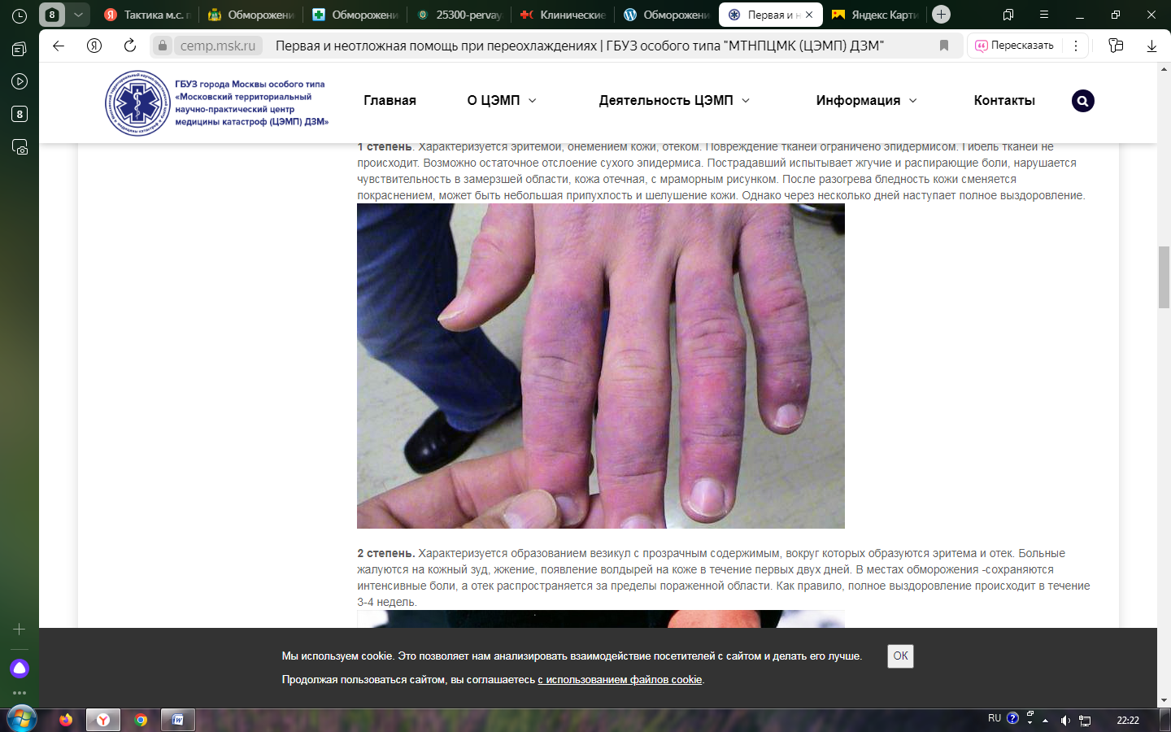
Рисунок 1 – 1 степень отморожения
Полное выздоровление наступает на 5–7 день, но в дальнейшем создается предрасположенность к воздействию низких температур.
При отморожении II степени боли интенсивнее и продолжительнее, чем при отморожении I степени. К ним присоединяются зуд, жжение, напряженность тканей. Образуются пузыри, наполненные прозрачной жидкостью.
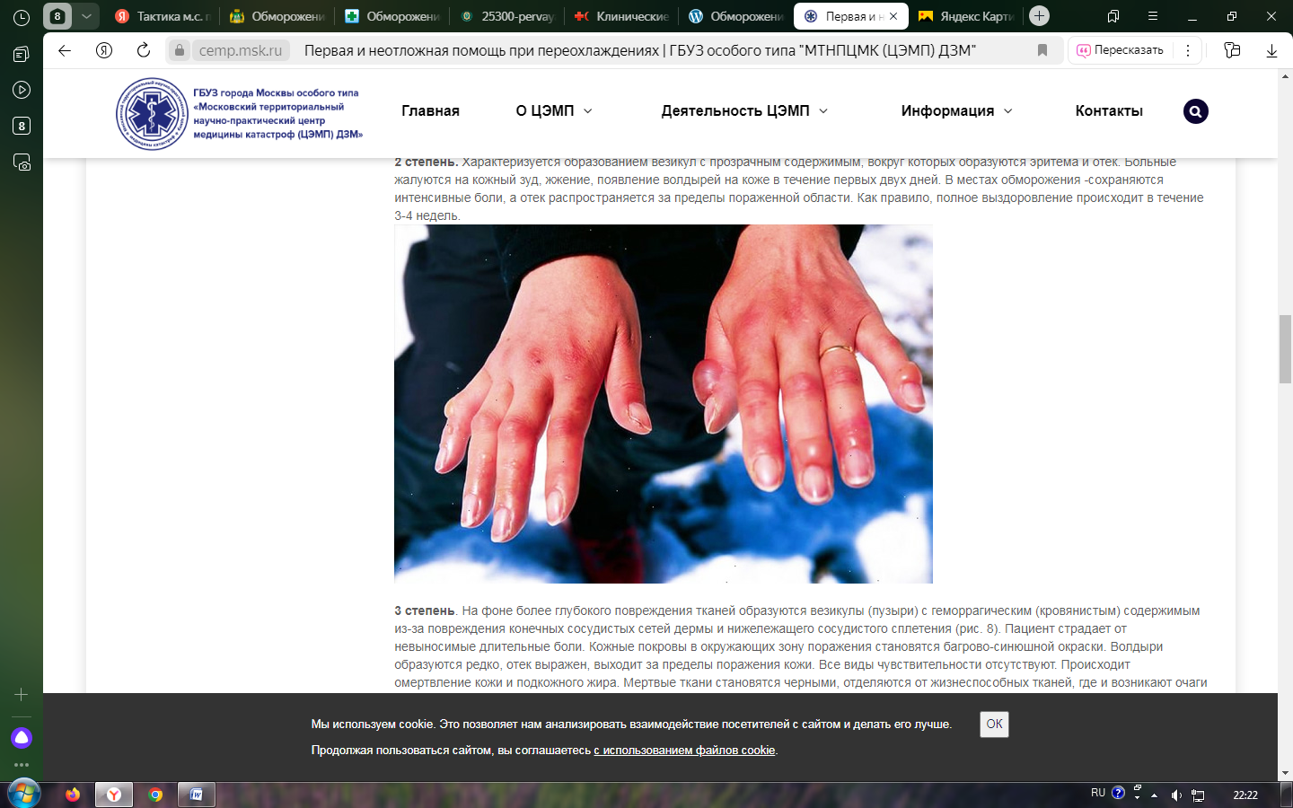
Рисунок 2 – 2степень отморожения
Отек кожи заходит далеко за пределы пораженного участка. Кожа гиперемирована с цианотичным оттенком, может быть мраморной окраски. Спустя 7–8 дней наблюдается постепенное сморщивание пузырей. Эпидермальный слой кожи слущивается, и под ним обнаруживается вновь образовавшийся молодой розовый слой эпидермиса [13].
Отморожения III степени – интенсивность и продолжительность болей чаще всего более значительны, чем при отморожении II степени.
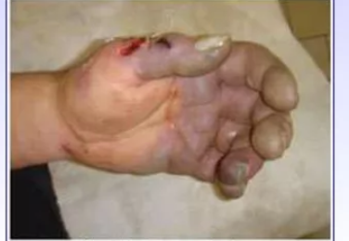
Рисунок 3– 3степень отморожения
Наблюдается некроз всех слоев кожи с возможным переходом на подкожную жировую клетчатку или образование пузырей, наполненных геморрагической жидкостью, образующих впоследствии струп. Кожа чаще всего багрово–цианотичная, на ощупь холодная. Раневая поверхность часто инфицируется, к 7–10–му дню появляется демаркационная линия, отделяющая омертвевшие ткани от здоровых. После отторжения омертвевших тканей возникают грануляции с последующим рубцеванием и эпителизацией, протекающими 1–2 мес.
При отморожении IV степени период гипотермии и падения температуры тканей наибольшие. После согревания кожа пораженной области становится темно–багровой, покрывается, вялы­ми пузырями с темным содержимым [10].
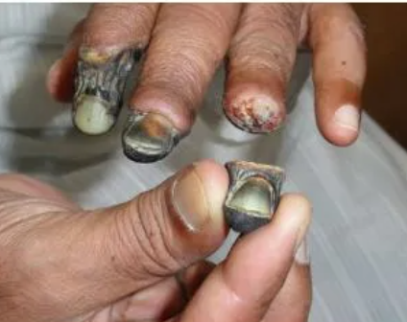
Рисунок 4 – 4 степень отморожения
Демаркационная линия образуется медленно и нечетко. Участки отморожения теряют все виды чувствительности, отмечается глубокий некроз тканей, в том числе и костей, наблюдается мумификация пораженного участка с последующим отторжением и образованием рубца.
В реактивном периоде, в течение патологического процесса, в зоне отморожения выделяют три фазы:
– адинамическая фаза;
– ступорозная фаза;
– судорожная фаза.
Осложнения при отморожениях
Местные осложнения встречаются наиболее часто: лимфадениты, лимфагиты, абсцессы, флегмоны, рожистое воспаление, тромбофлебиты, невриты, остеомиелиты и др., которые лечат в соответствии с общепринятыми методами в хирургии [3].
Общие осложнения: сепсис, столбняк, анаэробная инфекция и др. все эти осложнения приводят к высокой летальности.
После отморожения 1–2 степени могут наблюдаться явления эндартериита и ознобления, а при 3 степени – рубцовые изменения кожных покровов.
Летальные исходы в скрытом периоде отморожения следует рассматривать как исход замерзания. Если смерть при отморожении наступает в реактивном периоде, то она, как правило, связана с инфекционными раневыми осложнениями (сепсис, анаэробная инфекция, столбняк и др.).

1.2. Оказание помощи при обморожениях
Первая помощь при отморожениях в скрытом периоде сводится к скорейшему восстановлению температуры и кровообращения в пораженных тканях, защите этого в первую очередь проводят мероприятия по согреванию пострадавшего. Мокрую одежду в утепленном помещении снимают и заменяют сухим. Особую осторожность следует проявлять при снятии примерзшей к телу обуви и одежды, чтобы не взывать механического повреждения отмороженных участков тела.
Пострадавшего обогревают всеми доступными методами: с помощью грелок, теплых одеял, мешков–конвертов, дают горячую пищу и питье.
Восстанавливают кровообращение в отмороженных участках путем растирания их ватой со спиртом или сухими руками, сочетая с осторожным массажем этой области. После потепления и порозовения кожи накладывают спиртовую или асептическую повязку с толстым слоем ваты. Недопустимо растирать отмороженные участки тела снегом, так как это ведет к дополнительному охлаждению – температура отмороженных тканей значительно выше температуры снега и, кроме того, это чревато опасностью нанесения микротравм.
Если позволяет обстановка проводят активное согревание отмороженной конечности в воде, погружая ее воду температуры не выше 24 градусов, доводя ее в течение 20–30 минут до 36–40 градусов с одновременным массажем от периферии к центру, сочетая его с активными движениями в пострадавшей конечности.
После отогревания и восстановления кровообращения на конечность накладывают утепленную асептическую повязку.
Не следует смазывать отмороженную поверхность настойкой йода, красящими веществами, а также жирами и мазями. Это затрудняет местное наблюдение за кожей и обработку отмороженной поверхности.
Чаще оказывает в реактивном периоде и сводится к наложению спиртовых или спиртоглицериновых, асептических повязок, иммобилизации конечности, введению столбнячного анатоксина и антибиотиков.
Пострадавших с отморожениями 1 степени и ограниченными отморожениями 2 степени лечат в команде выздоравливающих. Лица с отморожением 2–4 степени, способные к самостоятельному передвижению и самообслуживанию, подлежат направлению в госпиталь для легкораненых. Пострадавших с тяжелыми формами отморожений 3–4 степени эвакуируют в общехирургические госпитали.
В скрытом периоде основная задача заключается в том, чтобы прекратить патогенное действие низких температур, поэтому лечение носит неотложный характер и сводится к сочетанию местного и общего согревания. Поскольку в этот период неизвестна ни глубина, ни распространенность отморожения, операции и местные методы лечения не применяются. Чаще всего после отогревания применяют спиртовые и сухие асептические утепленные повязки. Хорошие результаты в скрытом периоде дают футлярные новокаиновые блокады конечностей по Вишневскому, способствующие восстановлению кровообращения и нормализации трофики [13].
В реактивном периоде применяют сочетание местного лечения и оперативных вмешательств. Это возможно на этапе специализированной медицинской помощи. Каких–либо средств, ускоряющих секвестрацию омертвевших тканей, не существует.
На гранулирующие поверхности накладывают мазевые повязки (в том числе масляно-бальзамическую повязку по Вишневскому), стимулирующие регенерацию и ускоряющие эпителизацию. Отношение к пузырям должно быть щадящим, если они не загрязнены и не повреждены.
В качестве патогенетической терапии в ранние периоды применяют внутривенно или внутриартериально - спазмолитические средства в сочетании с антикоагулянтами и низкомолекулярными кровезаменителями.
В комплекс консервативного лечения отморожения включают тепловые процедуры, начиная от грелок и водяных ванн до физиотерапевтических процедур (электросветовые ванны, дарсонваль, индуктотерапия, электрофорез, ультрафиолетовое облучение, парафин и др.) в сочетании с лечебной физкультурой и массажем.
При отморожении 4 степени, и иногда и при отморожении 3 степени основным методом лечения является оперативный. Наиболее частыми хирургическими вмешательствами являются некротомия и некрэктомия. В ряде случаев некротомия предшествует некрэктомии, так как она позволяет предотвратить влажную гангрену или перевести ее в сухую и таким образом предупредить тяжелые осложнения.
Некрэктомию производят несколько отступя от демаркационной линии. Иногда при отморожении 4 степени с целью сохранения конечности или сохранения более длинной культи при ампутации предварительно применяют тангенциальную остеонекрэктомию (по плоскости).
Вывод. Таким образом, основной причиной дегенеративных изменений и некроза тканей является нарушение кровообращения.
Под воздействием низких температур развивается спазм сосудов, замедление кровотока, развивается ишемия тканей, пораженный участок бледнеет, становиться онемевшим.
Дальнейшее снижение температуры ткани приводит к полному нарушению кровообращения. При температуре +8˚С прекращается диссоциация оксигемоглобина и передача тканям кислорода.

2. РОЛЬ МЕДИЦИНСКОЙ СЕСТРЫ ПРИ УХОДЕ ЗА ПАЦИЕНТАМИ С ОБМОРОЖЕНИЕМ

2.1. Сестринский процесс и уход при обморожениях
Сестринский процесс – это комплекс, состоящий из пяти мероприятий:
- Обследование.
Сестрой собирается информация о пациенте, его состоянии здоровья. Состоит она и из личных восприятий пациента, и из того, что может сказать сама медицинская сестра, основываясь на своих наблюдениях. В итоге первого этапа готовятся документы с полученной информацией, то есть создается сестрой собственная истории болезни.
2. Определение проблем больного и постановка сестринского диагноза.
Медсестра определяет не только те проблемы, которые уже существуют у пациента на момент ее работы с ним, но также те, которые возможны в будущем. При этом все выявленные проблемы сестра распределяет приоритетно и обращает самое пристальное внимание на наиболее угрожающие в настоящее время.
Проблемы пациентов с отморожениями:
– боль;
– нарушение чувствительности;
– отек тканей;
– нарушение функции конечности;
– страх, тревога, связанные с неблагоприятными последствиями отморожения;
– повышение температуры.
Этот этап завершается постановкой сестринского диагноза. Сестринский диагноз и диагноз лечащего врача – это не одно и то же. Врач определяет проблемы больного со здоровьем, а медсестра – сложности, которые возникают вследствие этих проблем (сестринское дело) [15].
3. Постановка целей сестринского процесса, планирование деятельности медицинской сестры.
План включает в себя краткосрочные и долгосрочные цели, а также содержит подробные пояснения: как, к какому сроку и при помощи чего будет достигнута цель. Действия, которых требует план непосредственно от самой медицинской сестры, записываются в сестринскую историю болезни.
Таблица 2 – План сестринского процесса
План | Мотивация
1. Медсестра вызовет "Скорую помощь" для транспортировки пациента в стационар. | Оказание квалифицированной помощи.
2. Медсестра обеспечит общее согревание пациента. | Борьба с гипотермией.
3. Медсестра обработает кожу вокруг отморожения спиртом. | Уменьшение распространения инфекции.
4. Медсестра наложит асептическую ватно–марлевую повязку. | Предупреждение вторичного инфицирования.
5. Медсестра проведет иммобилизацию конечности косыночной повязкой. | Уменьшение болей и предупреждения распространения инфекции.
6. Медсестра по назначению врача введет обезболивающие препараты. | Уменьшение боли.
7. Медсестра обеспечит пациента теплым щелочным питьем. | Борьба с обезвоживанием, интоксикацией.
8. Медсестра проведет беседу с пациентом о последствиях отморожений и объяснит, как можно их избежать. | Успокоить пациента.

4. Реализация поставленных целей. На этом этапе медицинская сестра принимает меры по профилактике различных болезней, а также по обследованию, лечению и реабилитации пациентов.
Существует три вида сестринского процесса, которые для каждого пациента подбираются индивидуально:
– сестрой выполняется то, что назначает врач, под его постоянным наблюдением;
– сестра самостоятельно определяет, какие действия с ее стороны необходимы пациенту в данный момент (независимое сестринское вмешательство);
– сестра и врач взаимно оговаривают свои действия (взаимозависимое сестринское вмешательство) [9].
При всех типах взаимодействия велика ответственность медсестры.
Сестринские вмешательства при отморожениях:
– выполнение назначений врача;
–наблюдение за общим состоянием пациента;
– наблюдение за температурой воздуха в палате;
– измерение температуры тела. АД, пульса;
– уменьшение болевых ощущений у пациента;
– обеспечение физиологического покоя и придание удобного положения пациенту;
– обеспечение диетического питания;
–введение лекарственных средств: антикоагулянтов (гепарин), фибринолитиков (фибринолизин), спазмолитиков (но–шпа, папаверин), дезагрегантов (аспирин, трентал), никотиновой кислоты, антибиотиков;
– подготовка пациента к разным диагностическим и лечебным процедурам;
- подготовка и накладывание перевязок. При этом важно строгое соблюдение правил асептики и антисептики для предупреждения присоединения инфекции.
При отморожениях I степени накладывается асептическую повязку. Рекомендованы физиотерапевтические процедуры.
При отморожениях II степени в условиях соблюдения строгой асептики подрезаются пузыри у основания, накладываются влажно–высыхающие спирт–фурацилиновые или спирт–хлоргексидиновые повязки. При нагноении используются мази на водорастворимой основе (например, левомиколь).
При отморожениях III степени удаляются пузыри, при наличии некрозов используются протеолитические ферменты;
– оказание психологической поддержки пациенту и проведение работы с его родственниками.
5. Эффективность сестринского ухода.
Определяется на основе всех полученных данных и наблюдается в динамике совокупности: действие сестры – результат для пациента.
Сестринский уход при обморожениях
Проблемы пациентов.
Проблемы пациентов с отморожениями:
– боль;
– нарушение чувствительности;
– отек тканей;
– нарушение функции конечности;
–страх, тревога, связанные с неблагоприятными последствиями отморожения;
–повышение температуры [18].
Сбор информации.
3. Уменьшить болевые ощущения: – обеспечить физиологический покой, придать удобное положение.
4. Обеспечить диетическое питание: – пища должна быть высококалорийная, разнообразная и богата витаминами.
5. Обеспечить проведение гигиенических мероприятий.
6. Оказать психологическую поддержку и провести работу с родственниками.
Первая помощь при отморожениях заключается в переносе пострадавшего в теплое помещение, укутывании его, наложении теплоизолирующей ватно–марлевой повязки на конечность. Ему дают чай, кофе, горячую пищу, внутрь 1–2 г. ацетилсалициловой кислоты.
Растирание отмороженных участков тела снегом противопоказано, так как приводит к множественным микротравмам кожи. При поступлении в стационар пострадавшего согревают в течение 40 – 60 мин в ванне со слабым раствором марганцовокислого калия, постепенно повышая температуру от 18 до 38 «С. Допустим бережный массаж от периферии к центру. В предельно ранние сроки в артерию пораженной конечности вводят смесь следующего состава: 10 мл 0,25% раствора новокаина, 10 мл 2.4% раствора эуфиллина, 1 мл 1% раствора никотиновой кислоты: подобные внутриартериальные вливания показаны и в последующие дни.

2.2. Принципы лечения и профилактики обморожений
Лечение должно быть направлено главным образом на эндогенное согревание с возможно более быстрым восстановлением кровообращения в пораженных тканях и улучшение микроциркуляции.
Применяют ганглиоблокирующие, спазмолитические средства, витамины, трентал, в более тяжелых случаях кортикостероиды; внутривенное или внутриартериальное введение подогретых до 38 С растворов глюкозы, реополиглюкина. 0.2.5% раствора новокаина, солевых растворов [12].
Проводят антикоагулянтную терапию (до 60 000 ЕД гепарина в течение 5–7 дней), показана футлярная новокаиновая блокада. Больным вводят противостолбнячную сыворотку и столбнячный анатоксин, назначают антибиотики широкого спектра действия.
Даже на доклинической стадии применение НПВП оправдано для снижения продукции простагландинов и тромбоксана. Ибупрофен чаще всего используется для этой цели в дозе 12 мг/кг в сутки, причем назначенная доза делится на две дозы. Дозу можно увеличить максимум до 2,4 г в сутки, разделив на 4 приема.
Гель алоэ применялся также в качестве местной лекарственной терапии. Клинические наблюдения и экспериментальные исследования показали его эффективность для снижения тромбоксана и простагландинов, но, учитывая его ограниченное проникновение в ткани, следует ожидать, что максимальный эффект от него будет только при поверхностном обморожении.
Гепарин показал свою эффективность в сочетании с тромболитической терапией, поэтому он включен в соответствующие терапевтические алгоритмы.
При лечении больных с обморожением часто содержат сосудорасширяющие средства, которые способствуют улучшению кровообращения в замороженных тканях. Однако единственным препаратом с доказанной эффективностью является аналог простациклина Илорпост, как при самостоятельном применении, так и в сочетании с тромболизисом. Следует отметить, что применение илорпоста в первые 48 часов после прогрева тканей считается более эффективным [14].
Тромболизисная терапия. Перспективным методом лечения тяжелых отморожений в раннем стационаре является тромболитическая терапия для борьбы с внутрисосудистым тромбозом, развивающимся в микроциркуляторном русле на фоне реперфузии тканей. В качестве тромболитического средства используется тканевой активатор плазминогена (тПА).
Считается, что при глубоком обморожении с потенциально высоким повреждением тканей ангиография и введение тПА в течение первых 24 часов после отогревания могут предотвратить гибель клеток полностью или частично. Однако тромболитическую терапию следует проводить только в специализированном стационаре и в первые 24 часа после прогревания тканей.
Хирургическое лечение отморожений начинают в 1–2–е сутки реактивного периода. С целью уменьшения отека, сдавливающего ткани и усугубляющего расстройства кровообращения, выполняют фасциотомию.
В более позднем периоде, на 3–6–й день, когда в зоне отморожения появляются участки некроза и сохраняется выраженный отек тканей, производят некротомию и некрэктомию. При отморожении IV степени производят ампутацию или экзартикуляцию конечности.
Длительное время после отморожений сохраняется повышенная чувствительность к холоду, вазомоторные и трофические нарушения. которые характерны для холодового нейроваскулита. возможно развитие облитерирующего эндартериита, болезни Рейна [19].
Защита замороженных тканей от травм. Замороженные ткани чувствительны к минимальным механическим нагрузкам. Обычные меры, такие как растирание или удаление влаги с кожи путем протирания полотенцем, могут привести к постоянному повреждению замороженных тканей. Удаление влаги с кожи сухим теплым воздухом более приемлемо. Оправдано также нанесение объемных мягких изоляционных повязок, которые предотвращают случайное повреждение тканей.
В некоторых случаях особенности эвакуации не позволяют организовать транспортировку пострадавшего, поэтому его самостоятельное движение будет более приемлемым.
ВАЖНО! При обморожении пострадавшего необходимо как можно быстрее доставить в больницу, так как только врач может определить степень обморожения и назначить необходимое лечение.
Профилактика
Обморожение относится к таким травмам, которые легче и дешевле предотвратить, чем лечить позже. Поэтому особое внимание уделяется профилактике холодовых повреждений [8].
При работе или активном отдыхе при низких температурах окружающей среды рекомендуется следующее:
В сильный мороз старайтесь не выходить из дома без особой необходимости, а при входе на улицу заранее читайте прогноз погоды, чтобы адаптироваться к погодным условиям. Не употребляйте алкоголь и психоактивные вещества – алкогольное отравление (впрочем, как и любое другое) вызывает иллюзию тепла и приводит к переохлаждению. Не курите на холоде – курение уменьшает кровообращение в мелких сосудах и тем самым делает конечности более восприимчивыми.
Одежда и обувь должны быть температурными, сухими и подходящего размера. Под куртку или шубу лучше носить несколько легких свитеров вместо теплого. При отсутствии теплой одежды их можно согреть обычной бумагой или обрывками ткани, смять и поместить между слоями одежды [20].
Не выходите голодными. В ветреную, холодную погоду перед выходом на улицу смажьте открытые участки тела кремом.
Не позволяйте замороженной области замерзать снова – это приведет к гораздо большему повреждению кожи. Если ваши руки холодные, вы можете согреть их в подмышечной впадине, животе или паху. Планируя прогулку, помните, что пожилые люди и дети более восприимчивы к обморожению [15].
К профилактике относятся закаливания: обливание, босохождение, горячие пища и питье, так как в течение 30–60 минут после их принятия происходит постепенное повышение температуры конечностей тела на 6 градусов в среднем.
Выводы.
Существует три вида сестринского процесса, которые для каждого пациента подбираются индивидуально:
– сестрой выполняется то, что назначает врач, под его постоянным наблюдением;
– сестра самостоятельно определяет, какие действия с ее стороны необходимы пациенту в данный момент (независимое сестринское вмешательство);
– сестра и врач взаимно оговаривают свои действия (взаимозависимое сестринское вмешательство) [9].
При всех типах взаимодействия велика ответственность медсестры.
Применение современных методов лечения холодовых травм, эффективность которых подтверждена клиническими испытаниями, может сократить время лечения таких пациентов и во многих случаях избежать калечащих хирургических вмешательств.

ЗАКЛЮЧЕНИЕ
Таким образом, после изучения теоретических источников по данной теме, можно сделать следующие выводы. Обморожение – повреждение тканей, вызванное длительным воздействием низкой температуры (ниже 0 градусов). Различают общее замерзание и местное отморожения покровов тела.
По глубине отморожений выделяют 4 степени:
1 степень – имеются признаки реактивного воспаления кожи, некроз отсутствует.
2 степень – развивается некроз всех слоев эпителия.
3 степень – возникает некроз всех слоев кожи, возможен переход на подкожную клетчатку.
4 степень – характерно развитие некроза глубь лежащих тканей.
Первая помощь при отморожениях в скрытом периоде сводится к скорейшему восстановлению температуры и кровообращения в пораженных тканях, защите этого в первую очередь проводят мероприятия по согреванию пострадавшего.
Медикаментозная терапия. Обморожение патогенетически связано с нарушением кровообращения. Поэтому всем больным с признаками обезвоживания следует проводить инфузионную терапию для коррекции объема циркулирующей крови.
Ибупрофен чаще всего используется для этой цели в дозе 12 мг/кг в сутки, причем назначенная доза делится на две дозы. Дозу можно увеличить максимум до 2,4 г в сутки, разделив на 4 приема.
В комплекс консервативного лечения отморожения включают тепловые процедуры, начиная от грелок и водяных ванн до физиотерапевтических процедур (электросветовые ванны, дарсонваль, индуктотерапия, электрофорез, ультрафиолетовое облучение, парафин и др.) в сочетании с лечебной физкультурой и массажем.
Из работы можно сделать вывод, что задачами сестринского ухода за пациентами с отморожениями являются: – обеспечение благоприятного исхода заболевания; – организация максимального комфорта пациенту.
Медицинская сестра:
– обучает пациентов правилам ухода за кожей;
– выполняет необходимые лечебные манипуляции;
– проводит беседу с пациентом о сути его болезни;
– оказывает ему психологическую поддержку.
В ходе выполнения работы подтверждена гипотеза исследования о том, что деятельность медицинской сестры важна для ухода и лечения пациентов с отморожениями. Медицинская сестра проводит с пациентом гораздо больше времени, чем врач. Как правило, именно средний медицинский персонал первым вступает в контакт с пациентами. Сложные современные условия, высокая ответственность за судьбу пациента диктуют особые требования к медицинской сестре.
Предложения:
– для улучшения качества оказываемой сестринской помощи медицинской сестре необходимо знать особенности ухода за пациентами с отморожениями;
– разрабатывать и применять на практике план сестринского процесса при отморожениях.

СПИСОК ИСПОЛЬЗОВАННЫХ ИСТОЧНИКОВ
- Винник Ю. С. и др. Локальная холодовая травма: вопросы патогенеза, оценки тяжести и лечения (обзор литературы)//Московский хирургический журнал. – 2025. – N. 1. – С. 42–48.
- Воинов А.И. Отморожения конечностей. – Минск, Маладняк, 2022. – 142 с.
- Воинов А.И. Клиническая классификация холодовых травм и прогнозирование глубины поражения тканей в остром периоде//Клиническая хирургия. – 2023. – N. 12. – С. 41–43.
- Воинов А.И. Комплексное лечение отморожений конечностей – М.: ГЭОТАР–Медиа, 2024. – 768 с.
- Волощенко К.А. Проблемы оказания медицинской помощи пораженным с глубокими отморожениями конечностей в дореактивном периоде//III научная конференция по проблеме "Холодовая травма". Сб. тезисов. – СПб. – 2022. – С. 20–21.
- Горелик И.Э. Профилактика некроза при отморожениях конечностей в дореактивном и раннем реактивном периодах//Автореферат дисс.... канд. мед. наук. Кемерово. – 2023.
- Гостищев В.К. и др. Лечебная тактика при отморожениях//Хирургия. Журнал им. Н. И. Пирогова. – 2025. – N. 6. – С. 10.
- Гумеров И.М. Комплексное лечение отморожений конечностей: автореферат диссертации/– 2024.–С.35.
- Дударев А.Л., Кремнев О. К., Васильев А. Ю. Рентгенологическая диагностика изменений тканей и костей при холодовой травме. //Тез. докл. I науч. конф. по проблеме "Холодовая травма". – 2023. – С. 31.
- Зарянская, В.Г., Барыкина, Н.В. Сестринское дело в хирургии/ В.Г. Зарянская, Н. В. Барыкина. – Ростов н/Д.: ФЕНИКС, 2024. – 448 с.
- Кузнецов, Н.А., Бронтвейн, А.Т. Уход за хирургическим больным/ Н. А. Кузнецов, А.Т. Бронтвейн. – М.: ГЭОТАР–Медиа, 2023. – 288 с.
- Михин И.В., Кухтенко Ю.В Ожоги и отморожения/. –М.: Дрофа, – 2022–с.45.
- Мухина, С.А., Тарковская, И.И. Теоретические основы сестринского дела/ С. А. Мухина, И. И. Тарковская. Часть I–II. –М.: Дрофа, 2024 – 518 с.
- Орлов Г. А. Диагностика отморожений и других видов поражений холодом//Клинич. хирургия. – 2023. – N. 1. – С. 34.
- Петров, С.В. Общая хирургия: Учебник/ С. В. Петров – 3–е изд., перераб. и доп. – М.: ГЭОТАР–Медиа, 2024. – 768 с.
- Шевченко, А.А. Клинический уход за хирургическими больными. Учеб. пособие/ А. А. Шевченко. – М.: ГЭОТАР–Медиа, 2022. – 416 с.
- Алексеев А. А. и др. Диагностика и лечение отморожений (клинические рекомендации)// [Электронный ресурс]– Режим доступа http://combustiolog. ru/wpcontent/uploads/2013/07/Diagnostika–ilechenie–otmorozhenij–(дата обращения 26.12.2025).
- Бубнов, В.Г. Основы медицинских знаний: Учебное пособие для высшей школы / В.Г. Бубнов. [Электронный ресурс]– Режим доступа: http://bibliofond.ru/view.aspx? id=817481(дата обращения 27.12.2025).
- Клинические рекомендации – Отморожение. Гипотермия. Другие эффекты воздействия низкой температуры. Утверждены Минздравом РФ. [Электронный ресурс]– Режим доступа: http://disuria.ru/ (дата обращения 27.12.2025).
- Попов С. В., Кузнецов В. А. Вопросы этиологии, патогенеза, клиники и лечения местной и общей холодовой травмы. [Электронный ресурс]– Режим доступа: http://combustiolog.ru/journal/voprosy–e–tiologii–patogeneza–kliniki–i–lecheniya–mestnoj–iobshhej–holodovoj–travmy/(дата обращения 27.12.2025).

ПРИЛОЖЕНИЕ
Приложение А.
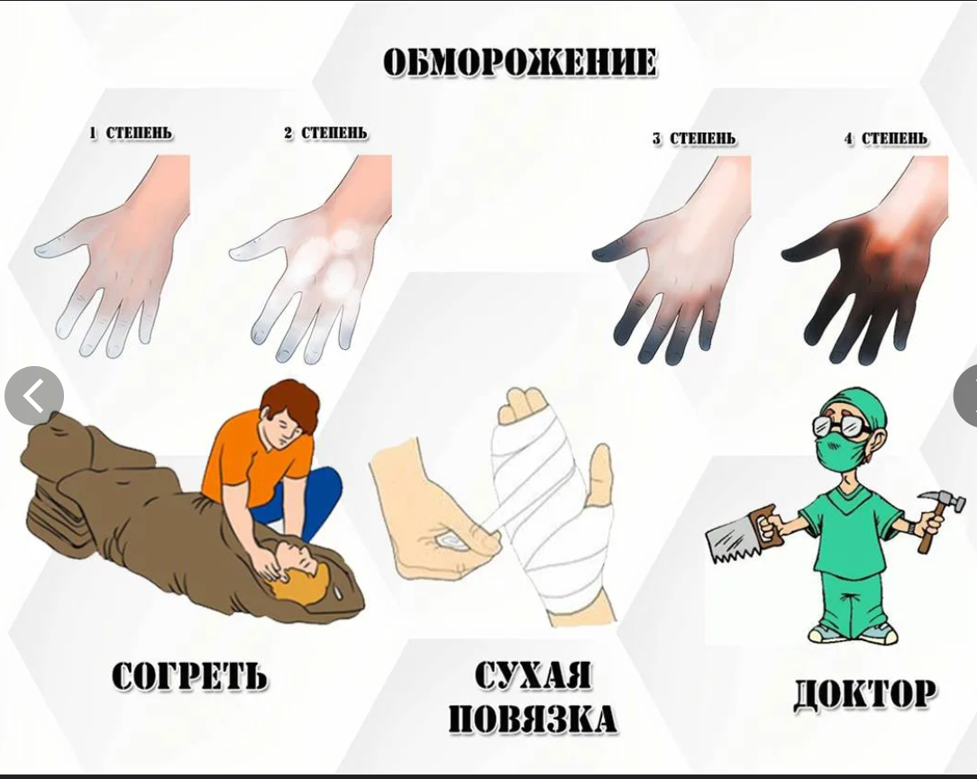
Приложение Б.
Повязки на возможные участки поражения при отморожении.
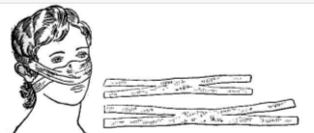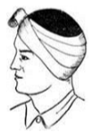
Рис. 1. Пращевидная повязка на нос, Неаполитанская повязка на область уха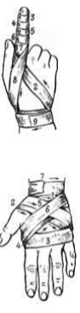
Рис.2. Спиральная повязка на палец.
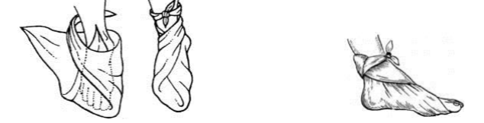
Рис.3. Косыночные повязки на стопу: а б – на всю стопу; в – на пяточную

